МИНИСТЕРСТВО НАУКИ И ВЫСШЕГО ОБРАЗОВАНИЯ
РОССИЙСКОЙ ФЕДЕРАЦИИ

ФЕДЕРАЛЬНОЕ ГОСУДАРСТВЕННОЕ БЮДЖЕТНОЕ
ОБРАЗОВАТЕЛЬНОЕ УЧРЕЖДЕНИЕ ВЫСШЕГО ОБРАЗОВАНИЯ
«ВОРОНЕЖСКИЙ ГОСУДАРСТВЕННЫЙ ТЕХНИЧЕСКИЙ УНИВЕРСИТЕТ»

Факультет информационных технологий и компьютерной безопасности
^{(факультет)}

Кафедра Искусственного интеллекта и цифровых технологий

ОТЧЕТ ПО ЛАБОРАТОРНОЙ РАБОТЕ № 7

по дисциплине Программирование на платформе. NET Framework

Тема «Разработка пользовательских интерфейсов для программирования подпрограмм на платформе .NET Framework»

Выполнили студенты группы бИД-241 В.А. Филичева
^{Подпись, дата} ^{Инициалы, фамилия}

^{Подпись, дата} ^{Инициалы, фамилия}

Руководитель Э.И. Воробьев
^{Подпись, дата} ^{Инициалы, фамилия}

Защищена ___________________ Оценка
^{дата}

2025
Лабораторная работа № 7
«Разработка пользовательских интерфейсов для программирования подпрограмм на платформе .NET Framework»

1 Цель работы
Целью лабораторной работы является изучение основ программирования под-
программ на языке C# на платформе .NET Framework.

2 Задание на лабораторную работу

Задание 1

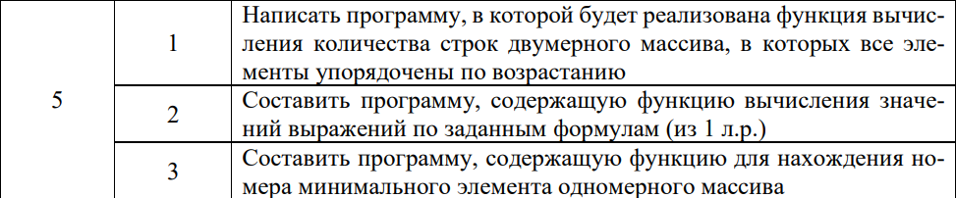

Задание 2

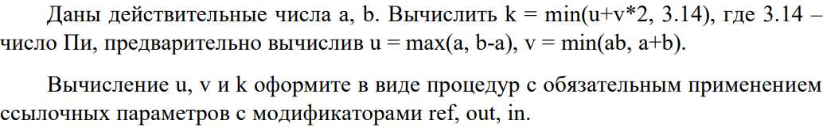

Задание 3

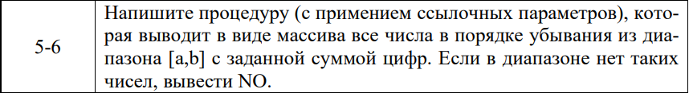

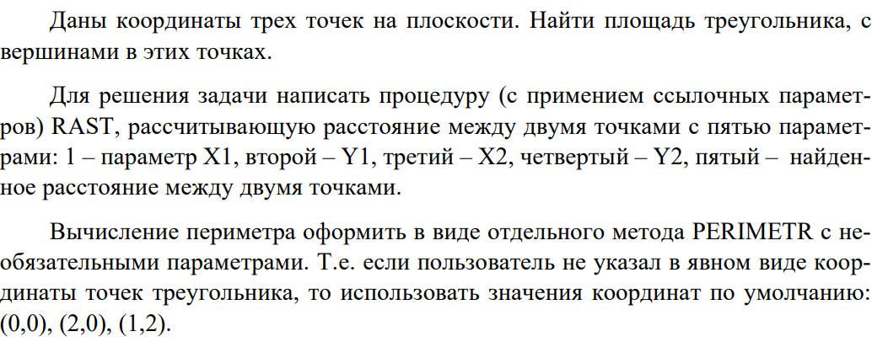
Задание 4

3 Краткие теоретические сведения
—//—

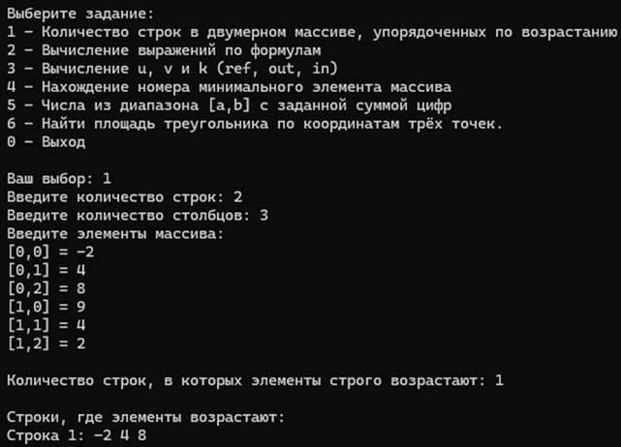
4 Ход выполнения

Рисунок 1 – Главное меню. Задание 1. Нахождение кол-во строк с возрастанием
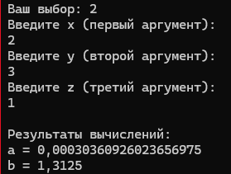
Рисунок 2 – Задание 2. Вычисление выражения
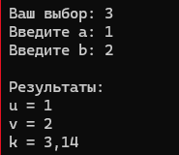
Рисунок 3 – Задание 3. Нахождение 3 значений по заданной формуле
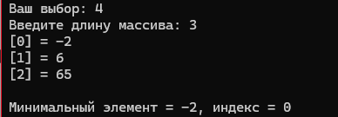
Рисунок 4 – Задание 4. Нахождение индекса минимального элемента массива
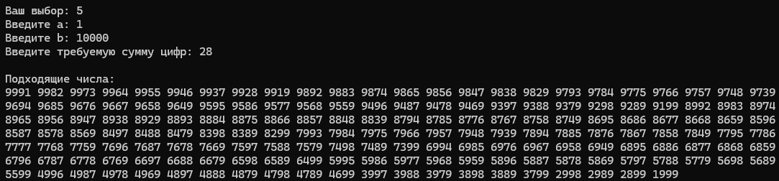
Рисунок 5 – Задание 5. Нахождение из диапазона чисел с заданной суммой

Вывод
В ходе выполнения лабораторной работы изучила основы программирования подпрограмм на языке C# на платформе .NET Framework.

Приложение А
(обязательное)

Листинг программного кода языка C#

using System;
using System.Collections.Generic;

namespace LabTasks
{
class Program
{
static void Main()
{
while (true)
{
Console.WriteLine("Выберите задание:");
Console.WriteLine("1 — Количество строк в двумерном массиве, упорядоченных по возрастанию");
Console.WriteLine("2 — Вычисление выражений по формулам (лаба 1)");
Console.WriteLine("3 — Вычисление u, v и k (ref, out, in)");
Console.WriteLine("4 — Нахождение номера минимального элемента массива");
Console.WriteLine("5 — Числа из диапазона [a,b] с заданной суммой цифр");
Console.WriteLine("6 - Найти площадь треугольника по координатам трёх точек.");

Console.WriteLine("0 — Выход");
Console.Write("\nВаш выбор: ");
int choice = ReadInt();

switch (choice)
{
case 1: Task1(); break;
case 2: Task2_Formulas(); break;
case 3: Task3_UVK(); break;
case 4: Task4_MinIndex(); break;
case 5: Task5_DigitSum(); break;
case 6: Task6_TriangleArea(); break;
case 0: return;
default: Console.WriteLine("Нет такого задания."); break;
}
}
}

static int ReadInt()
{
while (true)
{
if (int.TryParse(Console.ReadLine(), out int x))
return x;
Console.Write("Ошибка! Введите целое число: ");
}
}

static double ReadDouble()
{
while (true)
{
if (double.TryParse(Console.ReadLine(), out double x))
return x;
Console.Write("Ошибка! Введите число: ");
}
}

static void Task1()
{
Console.Write("Введите количество строк: ");
int n = ReadInt();

Console.Write("Введите количество столбцов: ");
int m = ReadInt();

int[,] arr = new int[n, m];

Console.WriteLine("Введите элементы массива:");
for (int i = 0; i < n; i++)
for (int j = 0; j < m; j++)
{
Console.Write($"[{i},{j}] = ");
arr[i, j] = ReadInt();
}

List<int> increasingRows = GetIncreasingRows(arr);

Console.WriteLine($"\nКоличество строк, в которых элементы строго возрастают: {increasingRows.Count}");

if (increasingRows.Count > 0)
{
Console.WriteLine("\nСтроки, где элементы возрастают:");

foreach (int row in increasingRows)
{
Console.Write($"Строка {row+1}: ");
for (int j = 0; j < arr.GetLength(1); j++)
Console.Write(arr[row, j] + " ");

Console.WriteLine();
}
}
else
{
Console.WriteLine("Таких строк нет.");
}
}

static List<int> GetIncreasingRows(int[,] arr)
{
List<int> rows = new List<int>();

for (int i = 0; i < arr.GetLength(0); i++)
{
bool ok = true;

for (int j = 1; j < arr.GetLength(1); j++)
{
if (arr[i, j] <= arr[i, j - 1])
{
ok = false;
break;
}
}

if (ok)
rows.Add(i);
}

return rows;
}

static void Task2_Formulas()
{
Console.WriteLine("Введите x (первый аргумент): ");
double x = ReadDouble();

Console.WriteLine("Введите y (второй аргумент): ");
double y = ReadDouble();

Console.WriteLine("Введите z (третий аргумент): ");
double z = ReadDouble();

double a = CalculateA(x, y);
double b = CalculateB(z);

Console.WriteLine("\nРезультаты вычислений:");
Console.WriteLine($"a = {a}");
Console.WriteLine($"b = {b}");
}

static double CalculateA(double x, double y)
{
return 2 * Math.Pow(Math.Cos(x - (Math.PI / 6)), 4)
/ (0.5 + Math.Pow(Math.Sin(y), 2));
}

static double CalculateB(double z)
{
return 1 + Math.Pow(z, 2) / (3 + (Math.Pow(z, 2) / 5));
}

static void Task3_UVK()
{
Console.Write("Введите a: ");
double a = ReadDouble();
Console.Write("Введите b: ");
double b = ReadDouble();

double u = 0, v = 0, k = 0;

ComputeUVK(in a, in b, ref u, out v, out k);

Console.WriteLine($"\nРезультаты:");
Console.WriteLine($"u = {u}");
Console.WriteLine($"v = {v}");
Console.WriteLine($"k = {k}");
}

static void ComputeUVK(in double a, in double b, ref double u, out double v, out double k)
{
u = Math.Max(a, b - a);
v = Math.Min(a * b, a + b);
k = Math.Min(u + v * 2, 3.14);
}

static void Task4_MinIndex()
{
Console.Write("Введите длину массива: ");
int n = ReadInt();
int[] arr = new int[n];

for (int i = 0; i < n; i++)
{
Console.Write($"[{i}] = ");
arr[i] = ReadInt();
}

int index = IndexOfMin(arr);
Console.WriteLine($"\nМинимальный элемент = {arr[index]}, индекс = {index}");
}

static int IndexOfMin(int[] arr)
{
int min = arr[0];
int pos = 0;

for (int i = 1; i < arr.Length; i++)
if (arr[i] < min)
{
min = arr[i];
pos = i;
}

return pos;
}

static void Task5_DigitSum()
{
Console.Write("Введите a: ");
int a = ReadInt();

Console.Write("Введите b: ");
int b = ReadInt();

Console.Write("Введите требуемую сумму цифр: ");
int sum = ReadInt();

int[] result = Array.Empty<int>();
bool ok;

FindNumbersWithDigitSum(ref a, ref b, sum, out result, out ok);

if (!ok)
{
Console.WriteLine("NO");
return;
}

Console.WriteLine("\nПодходящие числа:");
foreach (int x in result)
Console.Write(x + " ");
Console.WriteLine();
}

static void FindNumbersWithDigitSum(ref int a, ref int b, int digitSum, out int[] result, out bool found)
{
if (a > b) (a, b) = (b, a);

List<int> list = new List<int>();

for (int x = b; x >= a; x--)
if (SumDigits(x) == digitSum)
list.Add(x);

result = list.ToArray();
found = list.Count > 0;
}

static int SumDigits(int x)
{
x = Math.Abs(x);
int s = 0;
while (x > 0)
{
s += x % 10;
x /= 10;
}
return s;
}

static void RAST(double x1, double y1, double x2, double y2, ref double result)
{
result = Math.Sqrt(Math.Pow(x2 - x1, 2) + Math.Pow(y2 - y1, 2));
}

static double PERIMETR(
double x1 = 0, double y1 = 0,
double x2 = 2, double y2 = 0,
double x3 = 1, double y3 = 2)
{
double a = 0, b = 0, c = 0;

RAST(x1, y1, x2, y2, ref a);
RAST(x2, y2, x3, y3, ref b);
RAST(x1, y1, x3, y3, ref c);

return a + b + c;
}

static void Task6_TriangleArea()
{
Console.WriteLine("Если хотите использовать значения по умолчанию (0,0), (2,0), (1,2), нажмите Enter.");
Console.WriteLine("Иначе введите координаты вручную.");

bool custom = false;

Console.Write("Использовать свои координаты?: ");
string ans = Console.ReadLine().Trim().ToLower();
if (ans == "y" || ans == "yes" || ans == "да") custom = true;

double x1, y1, x2, y2, x3, y3;

if (custom)
{
Console.Write("Введите x1: "); x1 = ReadDouble();
Console.Write("Введите y1: "); y1 = ReadDouble();

Console.Write("Введите x2: "); x2 = ReadDouble();
Console.Write("Введите y2: "); y2 = ReadDouble();

Console.Write("Введите x3: "); x3 = ReadDouble();
Console.Write("Введите y3: "); y3 = ReadDouble();
}
else
{
x1 = 0; y1 = 0;
x2 = 2; y2 = 0;
x3 = 1; y3 = 2;

Console.WriteLine("\nИспользуются координаты по умолчанию:");
Console.WriteLine("(0,0), (2,0), (1,2)");
}

double a = 0, b = 0, c = 0;

RAST(x1, y1, x2, y2, ref a);
RAST(x2, y2, x3, y3, ref b);
RAST(x1, y1, x3, y3, ref c);

Console.WriteLine($"\nСторона a = расстояние между точками 1 и 2: {a:F4}");
Console.WriteLine($"Сторона b = расстояние между точками 2 и 3: {b:F4}");
Console.WriteLine($"Сторона c = расстояние между точками 1 и 3: {c:F4}");

double P = custom ? PERIMETR(x1, y1, x2, y2, x3, y3) : PERIMETR();

Console.WriteLine($"\nP треугольника: {P:F4}");

double s = P / 2.0;
double area = Math.Sqrt(s * (s - a) * (s - b) * (s - c));

Console.WriteLine($"\nS треугольника: {area:F4}\n");
}
}
}

